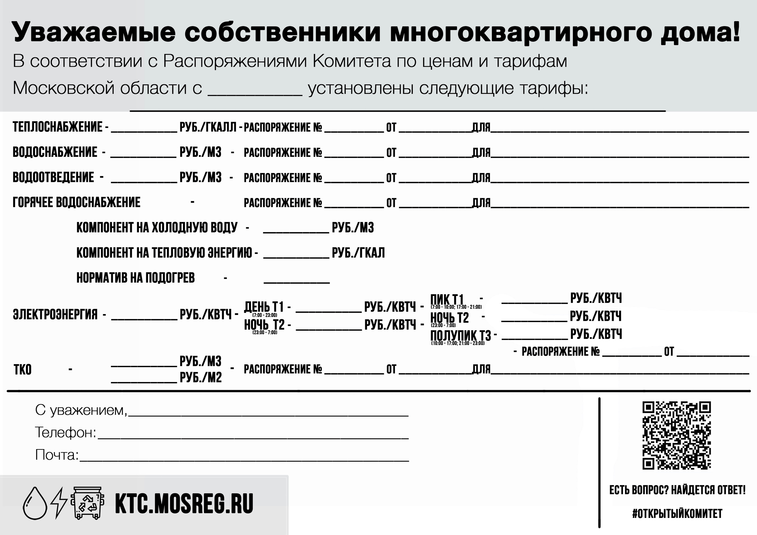

mup_nuk@bk.ru

10.12.2024

270-Р

**01.07.2025 г.**

ООО Управление благоустройства Дмитрова

8-496-222-7080

6,60

ООО « Сергиево-Посадский региональный оператор»

11,39183

1199,14

0,0599

2943,71

ООО «СКС»

МУП «Некрасовский водоканал»

ООО «СКС»

39,06

ООО «СКС»

3,49

2943,71

19.12.2024 г. гг.

304-Р

20.12.2024

6,60

8,62

19.12.2024

20.12.2024

27.11.2024

320-Р

3,49

8,11

23,36

304-Р

326-Р

239-Р

23,36